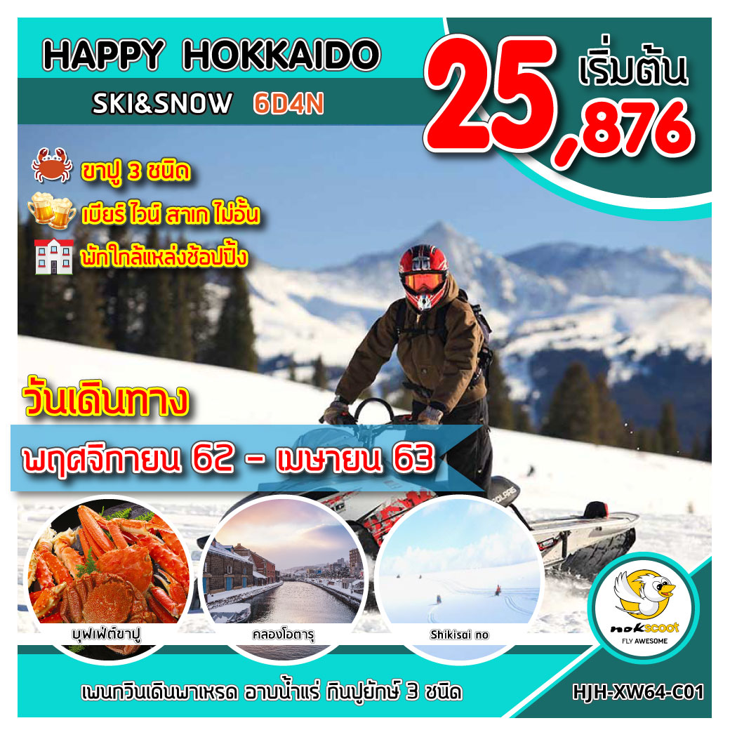

- พิเศษสุด สำหรับลูกค้าคนพิเศษของเรา
- เล่นสกี สุดหรู คิโรโระ สกีรีสอร์ท
- อาหารพิเศษ ปูยักษ์ 3 ชนิด เบียร์ไวน์ สาเก ไม่อั้น
- ชมเพนกวินเดินพาเหรด
- อาบน้ำแร่แช่ออนเซน เลือดลมเดินดีเสริมสุขภาพให้กระปรี้กระเปร่าผิวพรรณสดใส
- บริการอาหารบนร้อนและเครื่องดื่ม ทั้งไปและกลับ
- ที่นั่งล็อคให้ท่านนั่งใกล้กับครอบครัวท่านโดยไม่เสียค่าใช้จ่ายเพิม

อัตราค่าบริการ
เดินทาง | ราคาทัวร์ |  |  | หมายเหตุ
เดินทาง | ผู้ใหญ่ | เด็กมีเตียง | พักเดี่ยว
วันที่ 23 - 28 พ.ย. 62 | 25,876 | 25,876 | 9,900
วันที่ 30 พ.ย. - 5 ธ.ค. 62 | 28,876 | 28,876 | 9,900
วันที่ 7 - 12 ธ.ค. 62 | 28,876 | 28,876 | 9,900
วันที่ 14 - 19 ธ.ค. 62 | 28,876 | 28,876 | 9,900
วันที่ 21 - 26 ธ.ค. 62 | 30,876 | 30,876 | 9,900
วันที่ 28 ธ.ค. 62 – 2 ม.ค. 63 | 47,876 | 47,876 | 9,900 | ปีใหม่
วันที่ 4 – 9 ม.ค. 63 | 28,876 | 28,876 | 9,900
วันที่ 11 – 16 ม.ค. 63 | 28,876 | 28,876 | 9,900
วันที่ 18 – 23 ม.ค. 63 | 28,876 | 28,876 | 9,900
วันที่ 25 – 30 ม.ค. 63 | 30,876 | 30,876 | 9,900
วันที่ 1 – 6 ก.พ. 63 | 35,876 | 35,876 | 9,900 | งานเทศกาลหิมะ
วันที่ 8 – 13 ก.พ. 63 | 35,876 | 35,876 | 9,900 | งานเทศกาลหิมะ
วันที่ 15 – 20 ก.พ. 63 | 28,876 | 28,876 | 9,900
วันที่ 22 – 27 ก.พ. 63 | 28,876 | 28,876 | 9,900
วันที่ 29 ก.พ. – 5 มี.ค. 63 | 28,876 | 28,876 | 9,900
วันที่ 7 – 12 มี.ค. 63 | 28,876 | 28,876 | 9,900
วันที่ 14 – 19 มี.ค. 63 | 28,876 | 28,876 | 9,900
วันที่ 21 – 26 มี.ค. 63 | 28,876 | 28,876 | 9,900
วันที่ 28 มี.ค. – 2 เม.ย. 63 | 30,876 | 30,876 | 9,900
วันที่ 4 – 9 เม.ย. 63 | 31,876 | 31,876 | 9,900 | วันจักรี
วันที่ 11 – 16 เม.ย. 63 | 47,876 | 47,876 | 9,900 | วันสงกรานต์
***ไม่มีราคาเด็ก INFANT 7,000 บาท***
จอยแลนด์ หักตั๋วออก 10,000
***ราคาค่าทัวร์ดังกล่าวหากมีการเปลี่ยนแปลงค่าตั๋วเครื่องบินภาษีสนามบินภาษีน้ำมันของสายการบิน***
***บริษัทฯขอสงวนสิทธิ์ในการปรับราคาขึ้นตามสายการบิน***

วันแรก สนามบินดอนเมือง

23.00 น. พร้อมกันที่ สนามบินนานาชาติดอนเมือง ชั้น 3 อาคารผู้โดยสารระหว่างต่างประเทศ เคาน์เตอร์ สายการบิน NOKSCOOT มีเจ้าหน้าที่ของบริษัทฯ คอยต้อนรับและอำนวยความสะดวกในการเช็คอิน
ผู้โดยสารสามารถอัพเกรดที่นั่งเป็น Business / Stretch หรือ Super ได้โดยติดต่อผ่านทางบริษัท
Business Seat =8,000 บาท ราคานี้เป็นราคารวมทั้งขาไปและขากลับ
Stretch Seat =2,300 บาท / โซนเงียบ 3,000 บาท ราคานี้เป็นราคารวมทั้งขาไปและขากลับ
Super Seat =1,800 บาท / โซนเงียบ 2,100 บาท ราคานี้เป็นราคารวมทั้งขาไปและขากลับ
Standard Sest =1,200 บาท / โซนเงียบ 1,500 บาท ราคานี้เป็นราคารวมทั้งขาไปและขากลับ **กรณีเลือกที่นั่ง**
**โซนเงียบ (แถวที่ 21-26) **
**เด็กและทารกไม่สามารถนั่งในบริเวณ Silence Zone หรือโซนเงียบได้**
**ไม่อนุญาติให้เด็ก ทารกและผู้พิการ นั่งที่นั่งแถว 31H/31J/31K, 61A/61B/61C, 61H/61J/61K**

วันที่สอง สนามบินชิโตเซะ - สวนสัตว์อาซาฮิยาม่า (ASAHIYAMA ZOO) - อาซาฮิกาว่า (B / L / อิสระ)

02.00 น. ออกเดินทางสู่เกาะฮอกไกโด ประเทศญี่ปุ่น โดยสายการบิน NOKSCOOT เที่ยวบินที่ XW 146
บริการอาหาร และ เครื่องดื่ม บนเครื่อง ( มื้อที่ 1)
10.40 น. เดินทางถึง สนามบินชิโตเซะ เกาะฮอกไกโด ประเทศญี่ปุ่น (เวลาท้องถิ่นเร็วกว่าไทย 2 ชั่วโมง) หลังจากผ่านขั้นตอนการตรวจคนเข้าเมืองของประเทศญี่ปุ่นแล้ว
เที่ยง บริการอาหาร (มื้อที่2) SET BOX
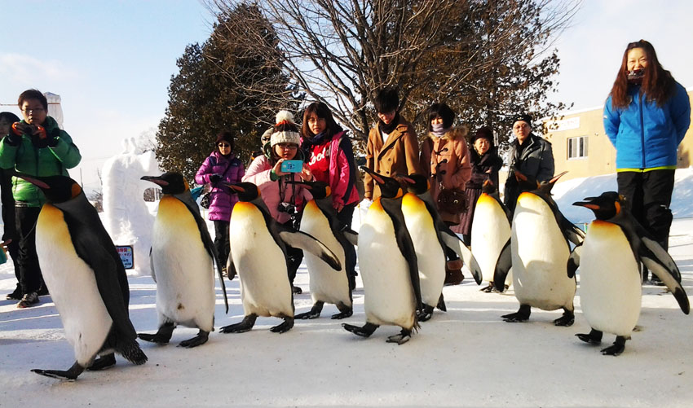
บ่าย นำท่านสู่ สวนสัตว์อาซาฮิยาม่า (ASAHIYAMA ZOO) เป็นสวนสัตว์ที่มีชื่อเสียงในแถบรอบนอกของเมืองอะซาฮิคาว่ากลางเกาะฮอกไกโด ซึ่งทางสวนสัตว์อนุญาตให้ผู้เข้าชมได้เข้าชมสัตว์นานาชนิดจากหลากหลายมุมมอง เป็นเอกลักษณ์ที่ไม่เหมือนสวนสัตว์แห่งอื่นๆ ได้แก่ อุโมงค์แก้วผ่านสระว่ายน้ำของเหล่าเพนกวิน และโดมแก้วขนาดเล็กที่อยู่ตรงกลางของโซนหมีขั้วโลกและหมาป่า ผู้เข้าชมจะมองเห็นได้อย่างชัดเจน สวนสัตว์แห่งนี้ยังเป็นสวนสัตว์แห่งแรกที่มีการจัดให้นกเพนกวินออกเดินในช่วงฤดูหนาว (กรณีตรงกับวันสวนสัตว์ปิด จะจัดโปรแกรมอื่นทดแทน)
จากนั้นนำท่านช้อปปิ้ง ณ อิออน ทาวน์ อาซาฮิคาว่า ห้างสรรพสินค้าขนาดใหญ่ของฮาซาฮิคาว่า อิสระให้ท่านได้เลือกซื้อของฝาก ของที่ระลึกกัน อาทิ ขนมโมจิ เบนโตะ ผลไม้ และขนมขึ้นชื่อของญี่ปุ่น อย่าง คิทแคท สามารถหาซื้อได้ที่นี่เช่นกัน
ค่ำ อิสระอาหารค่ำตามอัธยาศัย
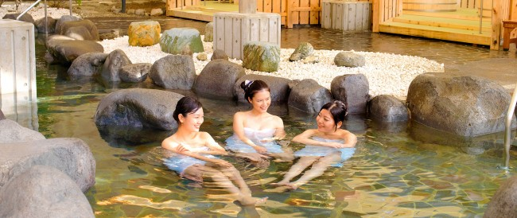
ที่พัก Art Hotel Asahikawa หรือเทียบเท่า
นำท่านได้สัมผัสความเป็นญี่ปุ่นโดยแท้กับ การแช่ออนเช็นธรรมชาติ ผ่านความร้อนใต้พิภพเพื่อผ่อนคลายความเมื่อยล้า เลือดลมเดินดีเสริมสุขภาพให้กระปรี้กระเปร่าผิวพรรณสดใสมีน้ำมีนวลช่วยระบบการเผาผลาญของร่างกายให้อยู่ในสภาพคงที่ความอัศจรรย์แห่งการอาบน้ำแร่แบบญี่ปุ่น
วันที่สาม shikisai no ("Snow Land") - เมืองโอตารุ - คลองโอตารุ – พิพิธภัณฑ์กล่องดนตรี – นาฬิกาไอน้ำ - โรงเป่าแก้วคิตาอิชิ - ทำเนียบรัฐบาลเก่าฮอกไกโด –DUTY FREE (B / อิสระ / D)
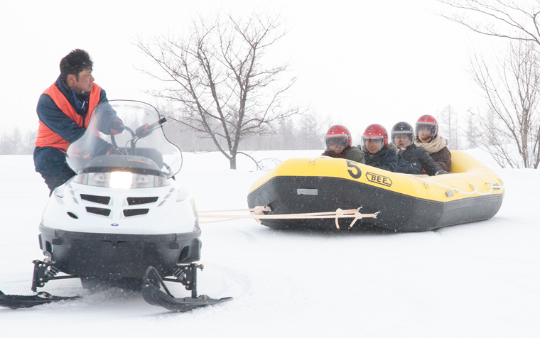
เช้า บริการอาหารเช้า (มื้อที่ 3) ณ ห้องอาหารของโรงแรม
จากนั้นเดินทางสู่ shikisai no ("Snow Land") ลานสกี ที่รวมกิจกรรมทางสกี หลากหลาย เหมาะกับทุกเพศทุกวัย หรืออิสระกับการถ่ายรูป วิวสวยๆ แสนโรแมนติค
กิจกรรม และค่าใช้จ่ายคร่าวๆ Snowmobile: เริ่มต้น 10,000 เยนต่อคน Snow Raft: 600-1,000 เยนต่อคน Banana Boat: 600-1,000 เยนต่อคน Sled: 200 เยนต่อคน Tube: 200 เยนต่อคน
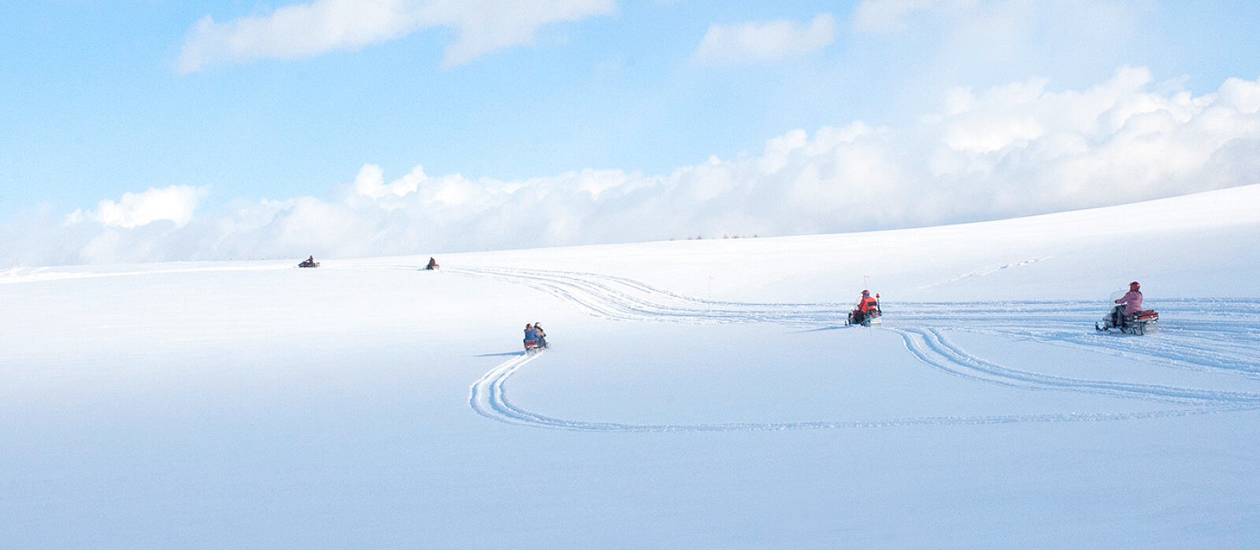

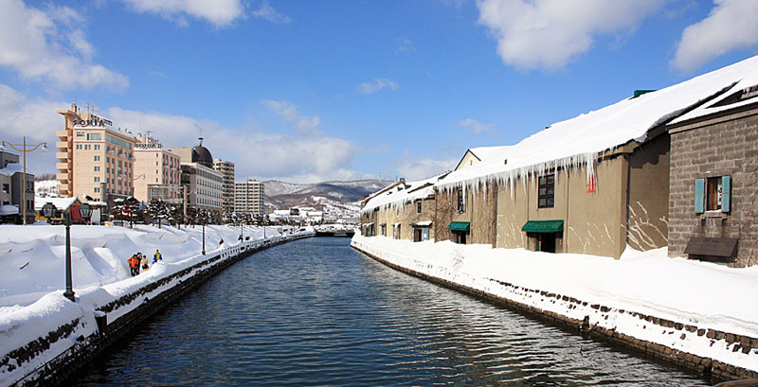
(กรณีหิมะไม่มีแล้ว จะจัดโปรแกรมอื่นทดแทน)
เที่ยง อิสระอาหารกลางวันตามอัธยาศัย
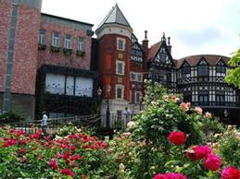
นำท่านเดินทางสู่เมืองโอตารุ (OTARU) เป็นเมืองท่าสำคัญของซัปโปโร และบางส่วนของเมืองตั้งอยู่บนที่ลาด ต่ำของภูเขาเท็งงุ ซึ่งเป็นแหล่งสกีและกีฬาฤดูหนาวที่มีชื่อเสียง ชม คลองโอตารุ หรือ “โอตารุอุนงะ” มีความยาว 1.5 กิโลเมตร ถือเป็นสัญลักษณ์ของเมือง โดยมีโกดังเก่าบริเวณโดยรอบซึ่งได้รับการปรับปรุงเป็นร้านอาหารเรียงรายอยู่ ไฮไลท์ของที่นี่ คือ บรรยากาศสุดแสนโรแมนติก คลองแห่งนี้สร้างเมื่อปี 1923 จากการถมทะเล เพื่อใช้สำหรับเป็นเส้นทางการขนถ่ายสินค้ามาเก็บไว้ที่โกดัง แต่ภายหลังได้เลิกใช้และมีการถมคลอง ครึ่งหนึ่งเพื่อทำถนนหลวงสาย 17 แล้วเหลืออีกครึ่งหนึ่งไว้เป็นสถานที่ท่องเที่ยว มีการสร้างถนนเรียบคลองด้วยอิฐแดงเป็นทางเดินเท้ากว้างประมาณ 2 เมตร อิสระเดินชมตามอัธยาศัย นำท่านชม พิพิธภัณฑ์กล่องดนตรี เป็นหนึ่งในร้านค้าที่ใหญ่ที่สุดของพิพิธภัณฑ์กล่องดนตรีในญี่ปุ่น โดยตัวอาคารมีความเก่าแก่สวยงาม และถือเป็นอีกหนึ่งในสถานที่สำคัญทางประวัติศาสตร์เมือง ชมนาฬิกาไอน้ำโบราณ ตั้งอยู่ด้านหน้าของตัวอาคาร จากนั้นนำท่านชม โรงเป่าแก้วคิตาอิชิ มีชื่อเสียงทางด้านการเป่าแก้วมายาวนาน โดยในอดีตนั้นจุดประสงค์ของการเป่าแก้วเพื่อใช้เป็นทุ่นให้เรือ แต่ปัจจุบันนี้เป้าหมายของการเป่าแก้วเพื่อใช้เป็นของใช้หรือของที่ระลึกแทน ซึ่งโรงเป่าแก้วคิตาอิชิเป็นโรงงานที่มีชื่อเสียงและเก่าแก่ที่สุดของเมือง โดยก่อตั้งขึ้นตั้งแต่ปี 1901 ท่ามกลางโรงเป่าแก้วที่มีอยู่มากมาย และผลงานที่มีชื่อเสียงมากที่สุดของโรงงานแห่งนี้ก็คือโคมไฟแก้ว และลูกบอลแก้วนั่นเอง นอกจากนี้ยังมีสอนวิธีการเป่าแก้วให้กับนักท่องเที่ยวด้วย นำท่านชม ทำเนียบรัฐบาลเก่าฮอกไกโด หรือ อะคะเร็งงะ ในภาษาญี่ปุ่นแปลว่า อิฐสีแดง เป็นอาคารในสไตล์นีโอบาร็อคอเมริกา โดยลอกแบบมาจากอาคารทำเนียบรัฐบาลแห่งรัฐแมสซาซูเซตส์ สหรัฐอเมริกา โดยใช้อิฐไปจำนวนมากกว่า 2.5 ล้านก้อน ซึ่งเป็นอิฐที่ทำจากซิโรอิชิและโทโยชิร่า ที่เป็นหมู่บ้านใกล้ ๆ เมืองซัปโปโรอาคารที่เห็นในปัจจุบันอย่างงดงามนั้น เป็นอาคารที่ได้รับการบูรณะซ่อมแซมใหม่ หลังจากถูกไฟไหม้เมื่อปี พ.ศ.2454 ด้วยความสวยงามของสถาปัตยกรรมแบบตะวันตกที่เหลืออยู่เพียงไม่กี่แห่ง อาคารหลังนี้จึงได้รับการขึ้นทะเบียนให้เป็นสมบัติทางวัฒนธรรมสำคัญของชาติเมื่อปีพ.ศ.2512 และยังใช้งานรับรองแขกเมืองที่มาเยือนอยู่นำท่านสู่ DUTY FREE อิสระให้ท่านเลือกซื้อสินค้าปลอดภาษี ทั้ง เสื้อผ้า น้ำหอม ต่างๆ ตามอัธยาศัย
ค่ำ บริการอาหารค่ำ (มื้อที่ 4) ณ เมนู บุฟเฟต์ปูยักษ์ 3 ชนิด (ซูไว ทาราบะ ปูขน) พร้อม เบียร์ ไวน์ สาเก ไม่อั้น *** เฉพาะกรุ๊ป HAPPY TEAM เท่านั้น !!
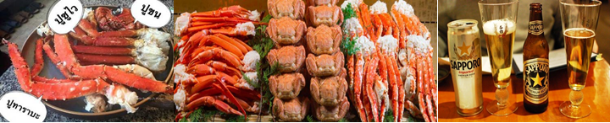

ที่พัก DAIWA ROYNET HOTEL SAPPORO / APA HOTEL SAPPORO หรือเทียบเท่า

วันที่สี่ หุบเขาจิโกคุดานิ - ศูนย์อนุรักษ์พันธุ์หมี สีน้ำตาล - คิโรโระ สโนว์ เวิลด์ (B / L/ อิสระ)
เช้า รับประทานอาหารเช้า (มื้อที่ 5) ณ ห้องอาหารของโรงแรม
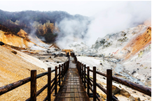
นำท่านเดินทางสู่ เมืองโนโบริเบทสึ นำท่านชม หุบเขาจิโกคุดานิ หรือ “หุบเขานรก” อยู่ในเขตอุทยานแห่งชาติ Shikotsu-Toya ที่เรียกว่าหุบเขานรกนั้นเพราะที่นี่มีทั้งบ่อโคลนและบ่อน้ำร้อนที่เดือดตามธรรมชาติกระจายไปทั่วบริเวณเสมือนนรกที่มี กระทะทองแดงที่มีควัน ร้อนๆอยู่ตลอดเวลา และถือเป็นแหล่งกำเนิดน้ำแร่และออนเซน ที่มีชื่อเสียงที่สุดบนเกาะฮอกไกโด เป็นบ่อโคลนเดือด ตามธรรมชาติ อุดมไปด้วยแร่กำมะถันซึ่งเกิดจากความร้อนใต้พิภพ หุบเขานรก จิโกคุดานิ มีลักษณะ เป็นเนิน เขา มีทางเดินให้นักท่องเที่ยวได้ ชมปรากฏการณ์ ทางธรรมชาติตลอดข้างทาง จากนั้นนำท่านชม ศูนย์อนุรักษ์พันธุ์หมี สีน้ำตาล (ไม่รวมค่าเข้าชมหมี 850 เยน)ซึ่งหมีสีน้ำตาลนั้นเป็นหมีพันธุ์ที่หายาก มีถิ่นกำนิดในดินแดนแถบไซบีเรียและเกาะฮอกไกโด ปัจจุบันพบได้ ในเกาะฮอกไกโด เกาะซาคาริน และหมู่เกาะคูรินเท่านั้น แต่ก็ค่อนข้างจะหาดูได้ยากเพราะใกล้สูญพันธุ์แล้ว โดยศูนย์อนุรักษ์ พันธุ์หมีสีน้ำตาลแห่งนี้ภายในมีฝูงหมีสีน้ำตาลนับร้อยตัวท่ามกลางธรรมชาติที่สมบูรณ์และเหมาะสม รวมทั้งยังมี หมีสีน้ำตาลที่ทางศูนย์สต๊าฟเอาไว้ ข้อมูลเกี่ยวกับหมีสีน้ำตาล และยังมีร้านขายของที่ระลึกที่หมีอีกด้วย
เที่ยง รับประทานอาหารกลางวัน (มื้อที่ 6) ณ ภัตตาคาร
บ่าย นำคณะเดินทางเข้าสู่ที่พัก อิสระพักผ่อนตามอัธยาศัย จากนั้นเดินทางสู่ คิโรโระ สโนว์ เวิลด์ (KIRORO SNOW WORLD) รีสอร์ท คอมเพล็กซ์ และลานสกีขนาดใหญ่ที่มีชื่อเสียงระดับโลก อิสระให้ท่านเล่นสกีและกิจกรรมต่างๆ บนลานสกี ตามอัธยาศัย (ค่าบริการโดยประมาณ 1. เช่าอุปกรณ์สกี ราคา 5,500 เยน // 2. เช่าอุปกรณ์สโนว์บอร์ดราคา 5,500 เยน // 3. เช่าชุด ประกอบด้วยเสื้อ กางเกง ถุงมือ หมวกและแว่นตา ในราคา 5,500 เยน)
ค่ำ อิสระอาหารค่ำตามอัธยาศัย
ที่พัก DAIWA ROYNET HOTEL SAPPORO / APA HOTEL SAPPORO หรือเทียบเท่า

วันที่ห้า อิสระท่องเที่ยวเต็มวัน (B / อิสระ / อิสระ)
เช้า รับประทานอาหารเช้า (มื้อที่ 7) ณ ห้องอาหารของโรงแรม (อิสระรับประทานอาหารกลางวัน และเย็น)
>>>>> อิสระเต็มวันให้ท่านได้เดินทางท่องเที่ยว สัมผัสบรรยากาศ ซัปโปโร และช้อปปิ้งได้อย่างเต็มอิ่ม หรือถ้าหากท่านต้องการที่จะสัมผัสเมืองซัปโปโรแบบมุมสูงๆ แนะนำต้องเป็น JR TOWER เป็นจุดชมวิวของเมืองจากระดับความสูงถึง 160 เมตร (ไม่รวมตั๋วขึ้น จุดชมวิวราคาประมาณ700เยน) เป็นสถานที่ดึงดูดใจที่รวมทั้งห้างสรรพสินค้าศูนย์การค้าและโรงแรมไว้ด้วยกัน JR TOWER อยู่ติดกับสถานีรถไฟ JR และรถไฟใต้ดิน ซึ่งเป็นจุดเริ่มต้นในการท่องเที่ยวหรือการเลือกซื้อสินค้า ท่านสามารถนั่งรถรางชมเมืองซัปโปโร ด้วยตัวเอง แหล่งท่องเที่ยวที่น่าสนใจ สามารถเลือกเที่ยวได้ใน 1 วัน
- ช้อปปิ้งสึสึกิโนะ - ตลาดปลายามเช้า - ร้านร้อยเยน - ช้อปปิ้ง JR TOWER
- สวนสัตว์มารุยามะ - โรงงานเบียร์ซัปโปโร - ภูเขาโมอิวะ - โรงงานช็อกโกแลต
- จุดชมวิวบนเขาโอคุระ - หอคอยทีวีทาวเวอร์ - ตรอกราเมน - สวนสาธารณะโมเอะเระนุมะ
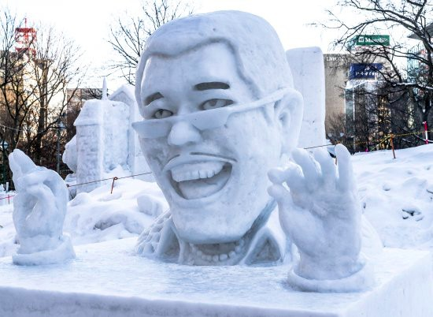
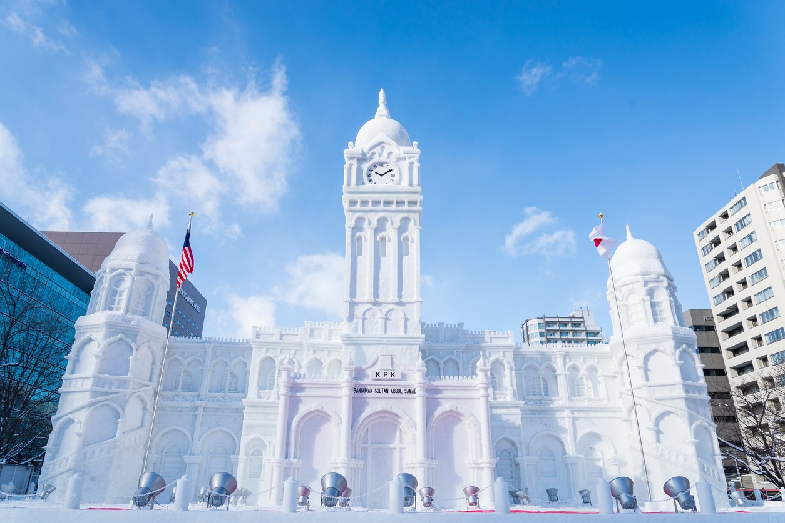
กรณีท่านเดินทางตรงกับงาน งานเทศกาลหิมะที่ซัปโปโรประจำปี 2020
(งานเทศกาลหิมะที่ซัปโปโรประจำปี 2020 (Sapporo Snow Festival) ครั้งที่ 71 จัดขึ้นในช่วงวันที่ 4-11 กุมภาพันธ์ 2020 เป็นระยะเวลาทั้งหมด 7 วัน โดยภายในงานจะมีการจัดแสดงโชว์ผลงานแกะสลักน้ำเเข็ง มากกว่า 200 ชิ้น และประดับด้วยแสงไฟหลากสีสันทั้งหมด 3 โซนด้วยกันคือ Odori site, Susukino site และ **เฉพาะ Tsudomu Site จะเปิดให้เข้าชมตั้งแต่ 1-11 ก.พ. 2020* )
นำท่านเดินทางสู่ สวนสาธารณะโอโดริ ชม เทศกาลหิมะ ซับโปโร เทศกาลฤดูหนาวที่ใหญ่ที่สุด ของประเทศญี่ปุ่น จะจัดในช่วงเดือน กุมภาพันธ์ของทุกปีจะมีนักท่องเที่ยวกว่า 2 ล้านคน จากทั่วทุกมุมโลกมาชมสถานที่จัดงาน ทั้ง 3 แห่ง ได้แก่ สวนสาธารณะโอโดริ สถานที่จัดงานหลัก ย่านซึซึกิโนะ และคอมมิวนิตี้โดม อิสระให้ท่านได้เก็บภาพประทับใจ กับสถาปัตยกรรมจากหิมะที่ได้รับการรังสรรค์มาเป็นผลงานชิ้นเอกได้อย่างวิจิตรงดงาม โดยช่างมากฝีมือประเทศต่างๆ ทั้งภาครัฐ และเอกชน ทั้งมืออาชีพ และมือสมัครเล่นผลงานมีทั้งจำลองมาจากสถานที่สำคัญ มาจากการ์ตูน เป็นแบบศิลปะร่วมสมัย หลากหลายรูปแบบให้ท่านได้เลือกชม และถ่ายรูปเก็บภาพประทับใจตามอัธยาศัย (ชมบริเวณสวนโอโดริ)
ที่พัก DAIWA ROYNET HOTEL SAPPORO / APA HOTEL SAPPORO หรือเทียบเท่า

วันที่หก ตลาดโจไก อิจิบะ-สนามบินชิโตเซะ-กรุงเทพฯ (B/อิสระ/บริการบนเครื่อง)
เช้า รับประทานอาหารเช้า (มื้อที่ 8) ณ ห้องอาหารของโรงแรม
นำท่านเดินทางไปตลาดอาหารทะเลที่ใหญ่ที่สุดในซัปโปโร ตลาดโจไก อิจิบะ เป็นตลาดที่คึกคักและมากมาย ไปด้วยของฝากของดีของซัปโปโรและผลิตภัณฑ์จากทั่วฮอกไกโด นำท่านเดินทางสู่สนามบิน
12.30 น. ออกเดินทางจากสนามบินชิโตเซะ โดยสายการบิน NOKSCOOT เที่ยวบินที่ XW 145
บริการอาหาร และ เครื่องดื่ม บนเครื่อง ( มื้อที่ 9)
17.30 น. เดินทางถึงสนามบินดอนเมือง โดยสวัสดิภาพ

**โปรแกรมสามารถสลับปรับเปลี่ยนได้โดยไม่ต้องแจ้งล่วงหน้า**

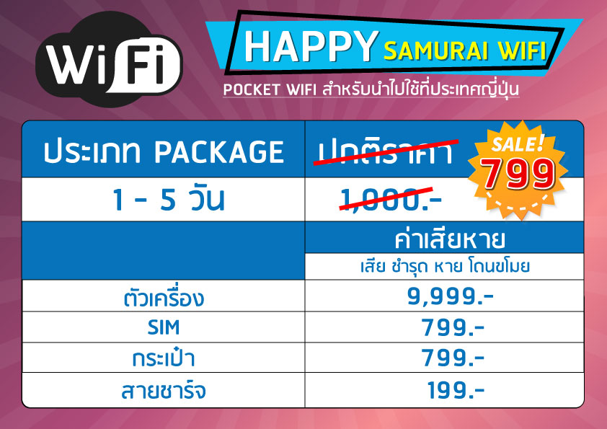

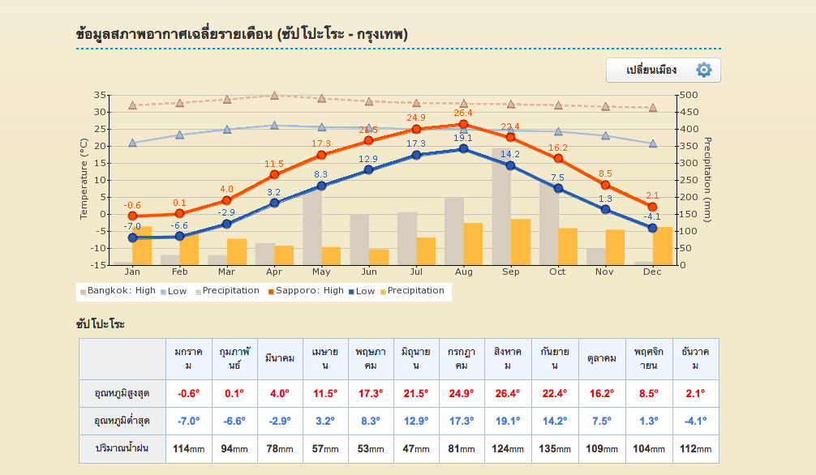

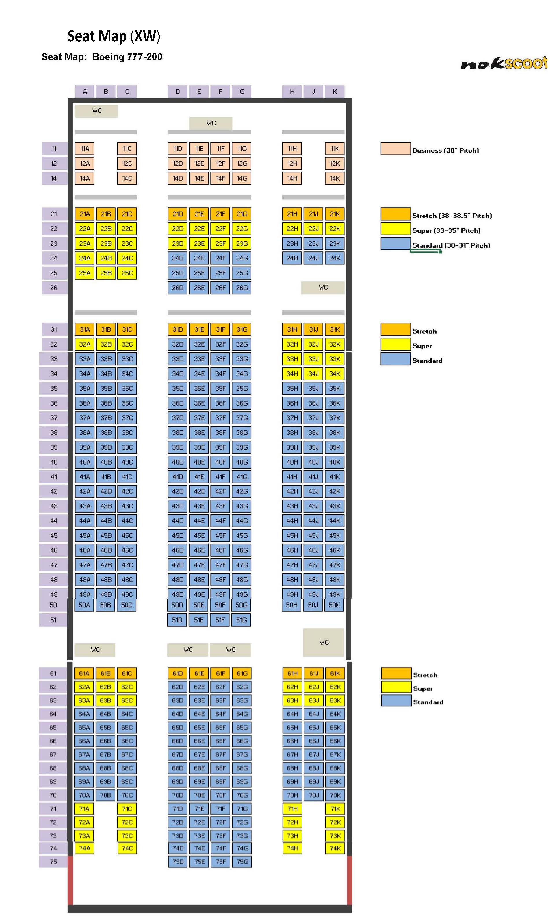

เงื่อนไขห้องพัก :
1. โรงแรมที่ระบุในรายการทัวร์ยังไม่คอนเฟิร์ม 100% ซึ่งอาจจะมีการเปลี่ยนแปลง โดยทางบริษัททัวร์จะแจ้งให้ทราบพร้อมกับใบนัดหมายเตรียมตัว ประมาณ 1-3 วัน ก่อนการเดินทาง โดยจะจัดโรงแรมให้อยู่ในระดับเดียวกัน
2. โรงแรมในประเทศญี่ปุ่น ห้องพักจะมีขนาดค่อนข้างเล็กและบางโรงแรมจะไม่มีบริการห้องพักแบบ 3 ท่าน (TRIPLE) ดังนั้นทางบริษัททัวร์จะจัดห้องพักให้ท่านแยกเป็น 2 ห้องพักแทน คือ 1 ห้องนอนคู่ (พัก 2 ท่าน) และ 1 ห้องพักเดี่ยว (พัก 1 ท่าน)
3. บางโรงแรมในประเทศญี่ปุ่น ไม่มีบริการห้องพักแบบเตียงคู่ (TWIN) หรือกรณีที่ห้องพักแบบเตียงคู่โรงแรมนั้นเต็ม (TWIN) ทางบริษัททัวร์จะจัดห้องพักแบบ 1 เตียงใหญ่ (DOUBLE) ให้ท่านแทน
4. กรณีโรงแรมที่เข้าพักในประเทศญี่ปุ่น ไม่มีบริการออนเซ็นภายในโรงแรม ทางบริษัททัวร์จะนำคณะเข้าใช้บริการออนเซ็นที่อยู่บริเวณใกล้เคียงแทน (เฉพาะรายการทัวร์ที่ระบุโปรแกรมอาบน้ำแร่ธรรมชาติเท่านั้น)

ทางบริษัทเริ่มต้นและจบการบริการที่สนามบินดอนเมืองเท่านั้น
กรณีท่านเดินทางมาจากต่างจังหวัดหรือต่างประเทศ และจะทำการสำรองตั๋วเครื่องบินหรือยานพาหนะอื่นๆ
เพื่อใช้เดินทางมาและกลับจากสนามบินดอนเมืองนั้น ทางบริษัทจะไม่รับผิดชอบค่าใช้จ่ายในส่วนนี้ที่เกิดขึ้น เนื่องจากเป็นค่าใช้จ่ายที่นอกเหนือจากโปรแกรมการเดินทางของบริษัท
ฉะนั้นท่านควรจะให้กรุ๊ป Final 100% ก่อนที่จะสำรองตั๋วเครื่องบิน หรือยานพาหนะอื่นๆ

หากผู้โดยสารถูกปฎิเสธการออกนอกประเทศไทยหรือเข้าประเทศญี่ปุ่น
จากเจ้าหน้าที่แรงงานไทยหรือเจ้าหน้าที่ตรวจคนออกนอกประเทศไทยและเจ้าหน้าที่ตรวจคนเข้าเมืองที่ประเทศญี่ปุ่นทางผู้จัดและทางสายการบินจะไม่สามารถรับผิดชอบค่าใช้จ่ายที่เกิดขึ้นทุกกรณี
ผู้โดยสารอาจจะต้องรับผิดชอบค่าปรับที่ประเทศญี่ปุ่นเรียกเก็บ
ผู้โดยสารต้องรอกลับประเทศไทยในเที่ยวบินถัดไปที่มีที่นั่งว่างหรือตามวันเดินทางของตั๋วเครื่องบิน
ทั้งนี้แล้วแต่ทางเจ้าหน้าที่ตรวจคนและสายการบิน ทางผู้จัดไม่สามารถเข้าไปแทรกแซงได้

* ตั๋วสายการบินไม่สามารถระบุที่นั่ง ใช้วิธี RANDOM คือการสุ่มเลือกที่นั่งโดยระบบสายการบิน *
การจัดที่นั่งบนเครื่องบิน เป็นไปโดยสายการบินเป็นผู้กำหนด ทางผู้จัดไม่สามารถเข้าไปแทรกแซงได้
แต่จะทำการ Request ให้ได้เท่านั้น งดการคืนบัตรโดยสาร
และหากยกเลิกการเดินทาง ทางสายการบินไม่มีระบบคืนเงินบางส่วน

ราคาทัวร์รวม
- ค่าตั๋วเครื่องบินไป-กลับ ตามรายการ
- ค่าอาหารทุกมื้อ ตามที่ระบุในรายการ
- ค่าเข้าชมสถานที่ต่างๆ ตามรายการ
- ค่าที่พักห้องละ 2-3 ท่าน ตามรายการ
- ค่ารถรับ-ส่ง และนำเที่ยวตามรายการ
- ค่าภาษีสนามบิน ทุกแห่งที่มี
- ค่าน้ำหนักกระเป๋าสัมภาระไป-กลับ ท่านละ 20 กก.
- หน้าทัวร์นำเที่ยว ตามรายการ
- ภาษีมูลค่าเพิ่ม 7% (ต้องออกใบเสร็จแยก ค่าตั๋ว,ค่าแลนด์,ค่าบริการ กรณีออกใบเสร็จใบเดียวต้องคิดเพิ่ม)
- ค่าประกันอุบัติเหตุระหว่างเดินทาง วงเงินท่านละ 1,000,000 บาท (เงื่อนไขตามกรมธรรม์)

ราคาทัวร์ไม่รวม
1. ภาษีหัก ณ ที่จ่าย 3% (กรณีต้องการใบเสร็จรับเงิน / ใบกำกับภาษี)
2. ค่าใช้จ่ายส่วนตัว อาทิ ค่าทำหนังสือเดินทาง ค่าโทรศัพท์ส่วนตัว ค่าซักรีด มินิบาร์ในห้อง อาหารและเครื่องดื่มที่สั่งเพิ่ม
- ค่าน้ำหนักกระเป๋าสัมภาระ ที่หนักเกินสายการบินกำหนด (ปกติ ขาไป 20 กก. / ขากลับ 20 ก.ก.)
- ค่าทำวีซ่าสำหรับหนังสือเดินทางต่างชาติ (ไม่ใช่หนังสือเดินทางไทย)
- ค่าทิปคนขับรถ และไกด์ท้องถิ่นท่านละ 1,900 ต่อทริป (ชำระที่สนามบินดอนเมือง ในวันเช็คอิน)
- ค่าทิปหัวหน้าทัวร์ไทย ตามความพึงพอใจ

การเดินทางในแต่ละครั้งจะต้องมีผู้โดยสารอย่างน้อยจำนวน 30 ท่านขึ้นไป หากผู้โดยสารไม่ครบจำนวนดังกล่าว
บริษัทฯ ขอสงวนสิทธิ์ในการเลื่อนการเดินทาง หรือเปลี่ยนแปลงราคาทัวร์
กรุณาชำระมัดจำ ท่านละ 15,000 บาท หรือท่านละ 20,000 (กรณีเดินทางตรงกับวันหยุดนักขัตฤกษ์)
กรุณาชำระค่าทัวร์ส่วนที่เหลือ ภายใน 30 วันก่อนการเดินทาง (นับรวมวันเสาร์-อาทิตย์)

เงื่อนไขการเปลี่ยนวันเดินทางหรือเปลี่ยนชื่อผู้เดินทาง
1. กรณีวันเดินทางตรงกับวันหยุดนักขัตฤกษ์หรือช่วงเทศกาล ผู้จองทัวร์ต้องแจ้งเปลี่ยนวันเดินทางหรือเปลี่ยนชื่อผู้เดินทาง ไม่น้อยกว่า 45 วัน ก่อนการเดินทาง (นับรวมเสาร์-อาทิตย์) สามารถเปลี่ยนได้เพียง 1 ครั้งเท่านั้น หากแจ้งหลังจากนี้ ผู้เดินทางควรหาผู้เดินทางท่านใหม่มาแทนผู้ที่ไม่สามารถเดินทางได้
2. กรณีวันเดินทางไม่ตรงกับวันหยุดนักขัตฤกษ์หรือช่วงเทศกาล ผู้จองทัวร์ต้องแจ้งเปลี่ยนวันเดินทางหรือเปลี่ยนชื่อผู้เดินทางไม่น้อยกว่า 30 วัน ก่อนการเดิน (นับรวมเสาร์-อาทิตย์) สามารถเปลี่ยนได้เพียง 1 ครั้งเท่านั้น หากแจ้งหลังจากนี้ ผู้เดินทางควรหาผู้เดินทางท่านใหม่มาแทนผู้ที่ไม่สามารถเดินทางได้
3. กรณีจองทัวร์ภายใน 15 วันก่อนออกเดินทาง (นับรวมเสาร์-อาทิตย์) ผู้จองทัวร์ไม่สามารถเปลี่ยนวันเดินทางหรือเปลี่ยนชื่อผู้เดินทางได้ทุกกรณี
4. กรณีแจ้งเปลี่ยนชื่อผู้เดินทางหลังจากออกตั๋วโดยสารเรียบร้อยแล้ว ผู้เดินทางจะต้องชำระค่าตั๋วโดยสารเพิ่มด้วยตนเองจากค่าทัวร์ที่ชำระมาแล้ว ณ วันที่ต้องการเปลี่ยนชื่อผู้เดินทาง ตามข้อกำหนดของทางบริษัทและสายการบิน
5.ในกรณีที่กรุ๊ปปิดไปแล้วหรือกรุ๊ปเต็มไปแล้ว จะไม่สามารถเลื่อนการเดินทางได้ทุกกรณี

เงื่อนไขการยกเลิกการเดินทาง
1. กรณีที่นักท่องเที่ยวหรือเอเจนซี่ต้องการขอยกเลิกการเดินทาง หรือเลื่อนการเดินทาง นักท่องเที่ยวหรือเอเจนซี่ (ผู้มีชื่อในเอกสารการจอง) จะต้องแฟกซ์ อีเมล หรือเดินทางมาเซ็นเอกสารการยกเลิกที่บริษัทอย่างใดอย่างหนึ่งเพื่อแจ้งยกเลิกการจองกับทางบริษัทเป็นลายลักษณ์อักษร ทางบริษัทไม่รับยกเลิกการจองผ่านทางโทรศัพท์ไม่ว่ากรณีใดๆ
2. กรณีนักท่องเที่ยวหรือเอเจนซี่ต้องการขอรับเงินค่าบริการคืน นักท่องเที่ยวหรือเอเจนซี่ (ผู้มีชื่อในเอกสารการจอง) จะต้องแฟกซ์ อีเมล หรือเดินทางมาเซ็นเอกสารการขอรับเงินคืนที่บริษัทอย่างใดอย่างหนึ่งเพื่อทำเรื่องขอรับเงินค่าบริการคืน โดยแนบหนังสือมอบอำนาจพร้อมหลักฐานประกอบการมอบอำนาจ หลักฐานการชำระเงินค่าบริการต่างๆ และหน้าสมุดบัญชีธนาคารที่ต้องการให้นำเงินเข้าให้ครบถ้วน โดยมีเงื่อนไขการคืนเงินค่าบริการดังนี้
2.1 แจ้งยกเลิกก่อนการเดินทาง ไม่น้อยกว่า 45 วัน (นับรวมวันเสาร์-อาทิตย์) คืนเงินค่าบริการ 100% ของค่าบริการที่ชำระมาแล้ว
2.2 แจ้งยกเลิกก่อนการเดินทางภายใน 31-44 วัน (นับรวมวันเสาร์-อาทิตย์) ยึดเงินค่ามัดจำทั้งหมดของค่าบริการที่ชำระมาแล้ว
2.3 แจ้งยกเลิกก่อนการเดินทางภายใน 30 วัน (นับรวมวันเสาร์-อาทิตย์) ยึดเงินค่าบริการ 100% ของค่าบริการที่ชำระมาแล้ว
เนื่องจากบริษัทต้องดำเนินการจัดเตรียมนำเที่ยวให้แก่นักท่องเที่ยวล่วงหน้า เช่น การสำรองที่นั่งตั๋วเครื่องบินโดยสาร การจองโรงแรมที่พัก ยานพานหะสำหรับเดินทาง ร้านอาหาร เป็นต้น
3. การเดินทางที่ต้องการันตีมัดจำหรือเป็นเที่ยวบินเช่าเหมาลำ Charter Flight หรือ Extra Flight กับสายการบิน จะไม่มีการคืนเงินมัดจำหรือค่าบริการทั้งหมด
4. การติดต่อประสานงานกับทางบริษัท เช่น แฟกซ์ อีเมล หรือจดหมาย ต้องทำในวันเวลาทำการของทางบริษัท ดังนี้
วันจันทร์ถึงวันศุกร์ เวลา 09.00 น. – 17.30 น.
วันเสาร์ เวลา 09.00 น. – 16.00 น.
หรือสามารถติดต่อประสานงานผ่านแอพพลิเคชั่นอื่นๆตามช่องทางของบริษัทได้
5. ทางบริษัทขอสงวนสิทธิ์ในการปรับราคาทัวร์ หรือยกเลิกการเดินทางกรณีมีนักท่องเที่ยว จองเดินทางน้อยกว่า 30 ท่าน
6. ในกรณีที่กรุ๊ปปิดไปแล้วหรือกรุ๊ปเต็มไปแล้ว จะไม่สามารถยกเลิกได้ทุกกรณี

ข้อควรทราบ
จากมาตรการยกเว้นวีซ่าเข้าประเทศญี่ปุ่นให้กับคนไทย ผู้ที่ประสงค์จะพำนักระยะสั้นในประเทศญี่ปุ่นไม่เกิน 15 วันไม่ว่าจะด้วยวัตถุประสงค์เพื่อการท่องเที่ยว เยี่ยมญาติ หรือธุรกิจ จะต้องยื่นเอกสารในขั้นตอนการตรวจเข้าเมืองเพื่อยืนยันการมีคุณสมบัติการเข้าประเทศญี่ปุ่น* ดังต่อไปนี้
- ตั๋วเครื่องบินขาออกจากประเทศญี่ปุ่น ทางทัวร์จัดเตรียมให้
- สิ่งที่ยืนยันว่าท่านสามารถรับผิดชอบค่าใช้จ่ายที่อาจเกิดขึ้นในระหว่างที่พำนักในประเทศญี่ปุ่นได้
(เช่น เงินสด บัตรเครดิต เป็นต้น)
- ชื่อ ที่อยู่ และหมายเลขติดต่อในระหว่างที่พำนักในประเทศญี่ปุ่น
(เช่น คนรู้จัก โรงแรม และอื่นๆ) ทางทัวร์จัดเตรียมให้
- กำหนดการเดินทางระหว่างที่พำนักในประเทศญี่ปุ่น ทางทัวร์จัดเตรียมให้

ข้อแนะนำก่อนการเดินทาง
1. กรุณาแยกของเหลว เจล สเปรย์ ที่จะนำติดตัวขึ้นเครื่องบิน ต้องมีขนาดบรรจุภัณฑ์ไม่เกิน 100 มิลลิลิตรต่อชิ้น และรวมกันทุกชิ้นไม่เกิน 1,000 มิลลิลิตร โดยแยกใส่ถุงพลาสติกใสซึ่งมีซิปล็อคปิดสนิท และสามารถนำออกมาให้เจ้าหน้าที่ตรวจได้อย่างสะดวก ณ จุดเอ็กซ์เรย์ อนุญาตให้ถือได้ท่านละ 1 ใบเท่านั้น ถ้าสิ่งของดังกล่าวมีขนาดบรรจุภัณฑ์มากกว่าที่กำหนดจะต้องใส่กระเป๋าใบใหญ่และฝากเจ้าหน้าที่โหลดใต้ท้องเครื่องบินเท่านั้น
2. สิ่งของที่มีลักษณะคล้ายกับอาวุธ เช่น กรรไกรตัดเล็บ มีดพก แหนบ อุปกรณ์กีฬา ฯ จะต้องใส่กระเป๋าใบใหญ่และฝากเจ้าหน้าที่โหลดใต้ท้องเครื่องบินเท่านั้น
3. ประเทศญี่ปุ่น มีกฎหมายห้ามนำผลิตภัณฑ์ที่ทำมาจากพืช และเนื้อสัตว์ทุกชนิดเข้าประเทศ เช่น ผัก ผลไม้สด ไข่ เนื้อสัตว์ ไส้กรอก ฯ เพื่อเป็นการป้องกันโรคติดต่อที่จะมาจากสิ่งเหล่านี้ หากเจ้าหน้าที่ตรวจพบ จะต้องเสียค่าปรับในอัตราที่สูงมาก

หมายเหตุ
1. ทัวร์นี้สำหรับผู้มีวัตถุประสงค์เพื่อการท่องเที่ยวเท่านั้น
2. ทัวร์นี้เป็นทัวร์แบบเหมา หากท่านไม่ได้ร่วมเดินทางหรือไม่ใช้บริการตามที่ระบุไว้ในรายการทัวร์ ไม่ว่าบางส่วนหรือทั้งหมด หรือ
ถูกปฏิเสธการเข้า-ออกเมืองด้วยเหตุผลใดๆ ทางบริษัทจะไม่คืนเงินค่าบริการไม่ว่าบางส่วนหรือทั้งหมดให้แก่ท่าน
3. ทางบริษัทขอสงวนสิทธิ์ในการยกเลิกการเดินทางในกรณีที่มีนักท่องเที่ยวร่วมเดินทางน้อยกว่า 30 ท่าน โดยจะแจ้งให้กับ
นักท่องเที่ยวหรือเอเจนซี่ทราบล่วงหน้าอย่างน้อย 7 วันก่อนการเดินทางสำหรับประเทศที่ไม่มีวีซ่า และอย่างน้อย 15 วันก่อนการ
เดินทางสำหรับประเทศที่มีวีซ่า แต่หากทางนักท่องเที่ยวทุกท่านยินดีที่จะชำระค่าบริการเพิ่มจากการที่มีนักท่องเที่ยวร่วมเดินทาง
น้อยกว่าที่ทางบริษัทกำหนดเพื่อให้คณะเดินทางได้ ทางเรายินดีที่จะให้บริการต่อไป
4. ทางบริษัทขอสงวนสิทธิ์ไม่รับผิดชอบค่าเสียหายจากความผิดพลาดในการสะกดชื่อ นามสกุล คำนำหน้าชื่อ เลขที่หนังสือ
เดินทาง และอื่นๆ เพื่อใช้ในการจองตั๋วเครื่องบิน ในกรณีที่นักท่องเที่ยวหรือเอเจนซี่มิได้ส่งหน้าหนังสือเดินทางให้กับทางบริษัท
พร้อมการชำระเงินมัดจำ
5. ทางบริษัทขอสงวนสิทธิ์ในการเปลี่ยนแปลงรายการการเดินทางตามความเหมาะสม เพื่อให้สอดคล้องกับสถานการณ์ ภูมิอากาศ
และเวลา ณ วันที่เดินทางจริงของประเทศที่เดินทาง ทั้งนี้ บริษัทจะคำนึงถึงความปลอดภัยของนักท่องเที่ยวส่วนใหญ่เป็นสำคัญ
6. ทางบริษัทขอสงวนสิทธิ์ไม่รับผิดชอบใดๆ ต่อความเสียหายหรือค่าใช้จ่ายใดๆ ที่เพิ่มขึ้นของนักท่องเที่ยวที่มิได้เกิดจากความผิด
ของทางบริษัท เช่น ภัยธรรมชาติ การจลาจล การนัดหยุดงาน การปฏิวัติ อุบัติเหตุ ความเจ็บป่วย ความสูญหายหรือเสียหายของ
สัมภาระ ความล่าช้าของสายการบิน เปลี่ยนแปลงตารางบิน การบริการของสายการบิน และเหตุสุดวิสัยอื่น เป็นต้น
7. อัตราค่าบริการนี้คำนวณจากอัตราแลกเปลี่ยนเงินตราต่างประเทศ ณ วันที่ทางบริษัทเสนอราคา ดังนั้น ทางบริษัทขอสงวนสิทธิ์
ในการปรับราคาค่าบริการเพิ่มขึ้น ในกรณีที่มีการเปลี่ยนแปลงอัตราแลกเปลี่ยนเงินตราต่างประเทศ ค่าตั๋วเครื่องบิน ค่าภาษี
เชื้อเพลิง ค่าประกันภัยสายการบิน การเปลี่ยนแปลงเที่ยวบิน ฯลฯ
โปรดอ่านทุกข้อในรายการทัวร์โดยละเอียด
หากมีข้อสงสัยกรุณาสอบถามก่อนทำการจองทุกครั้ง

